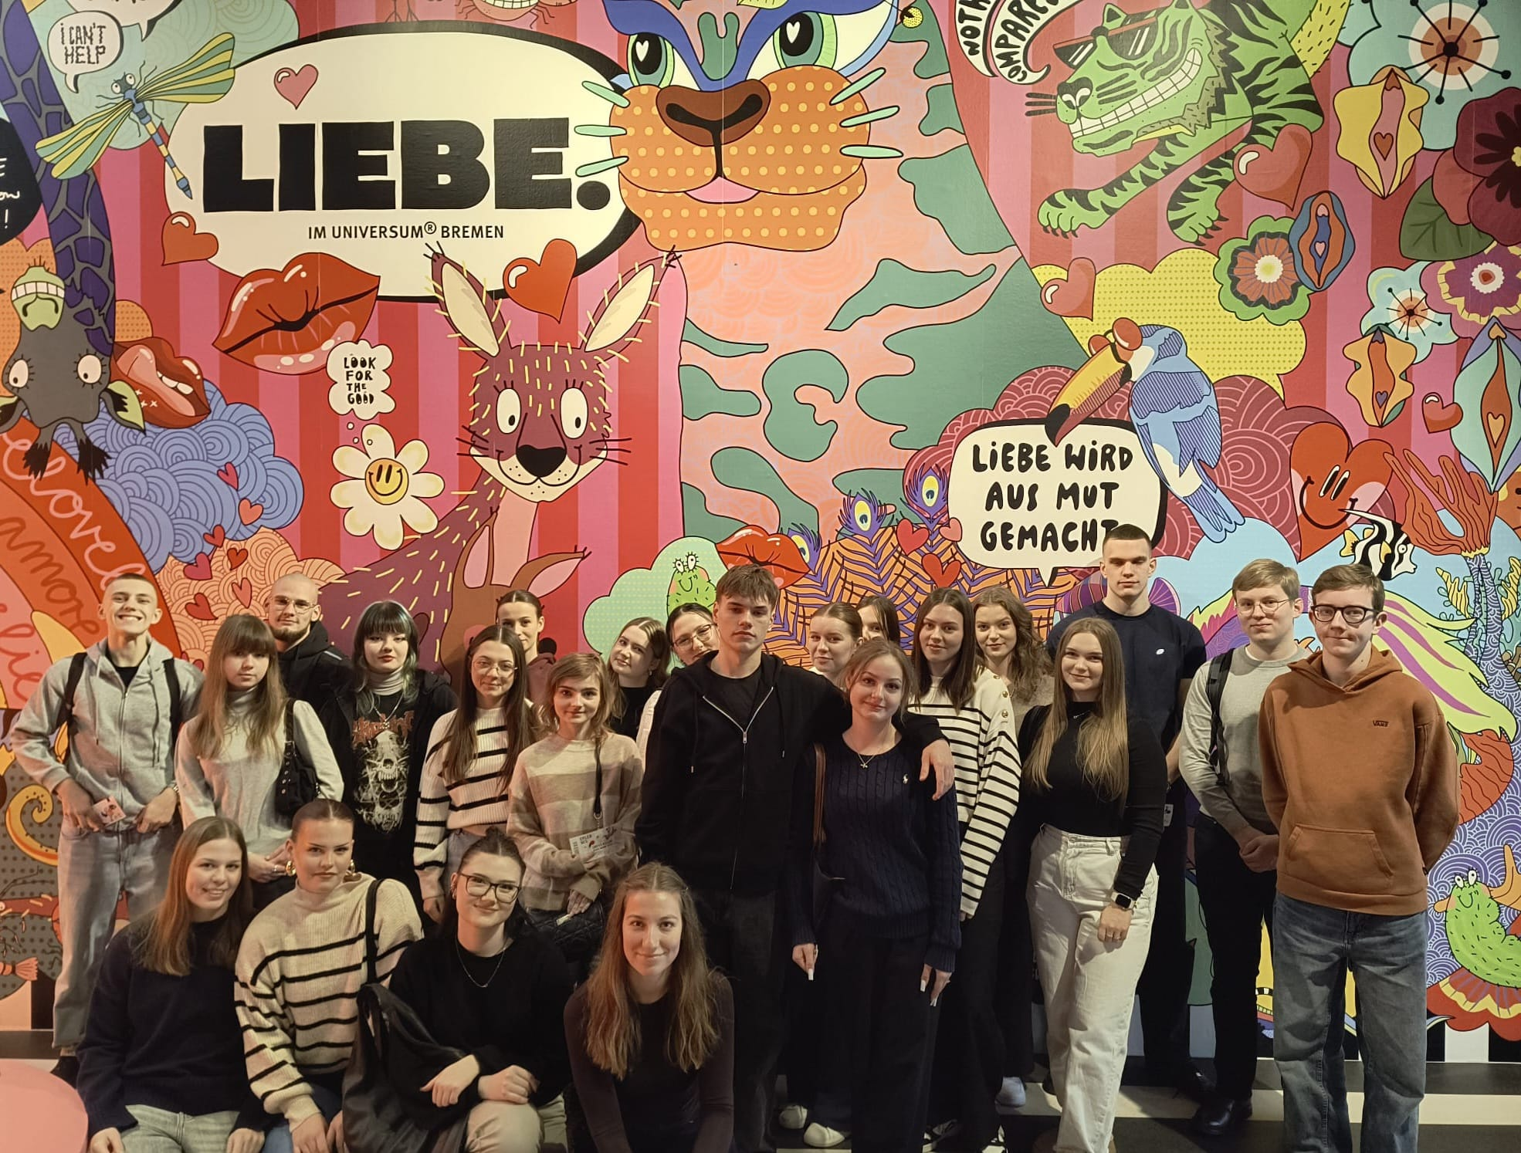

BEST FRIENDS FOREVER!

So lautet der Titel eines Rap-Songs, den Schüler/-innen und Schüler der polnischen Schule ZSE Torun und des Beruflichen Gymnasiums der BBS Syke Europaschule gemeinsam geschrieben und mit elektronischer Musik unterlegt haben. Nur eines der Projektergebnisse innerhalb einer aufregenden Woche, die die 26 Gäste aus Polen vom 30.11. bis 06.12.2025 in Syke bzw. Bremen verbracht haben. Das bilaterale Austauschprojekt „Community across Generations“ – im Rahmen des E-Twinning- Programmes der Europäischen Union gefördert – läuft seit 2024 unter der Federführung der Lehrerinnen Insa Sauer und Anja Pala.

Da eine Unterkunft der polnischen Gruppe in Syke nicht möglich war (obwohl der MartinsClub uns mit Räumen in „Wessels Hotel“ geholfen hätte, wenn die Heizung funktioniert hätte – danke trotzdem!), wohnten die Gäste in Bremen und machten notgedrungen die „üblichen Erfahrungen“ mit der Deutschen Bahn, weil der größte Teil der Projektarbeit vor Ort in Syke stattfand, darunter kreative Workshops, Teambildung, Teilnahme am regulären Unterricht und ein spannender Besuch im Kreismuseum (auch hier einen ganz großen Dank für die herzliche Aufnahme). Besonders beeindruckt waren die Kids natürlich vom Goldhort, und sie hatten auch sehr viel Spaß im interaktiven Kindermuseum.

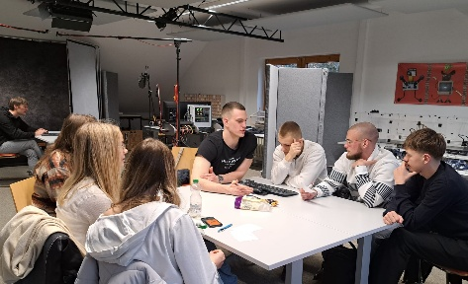 | 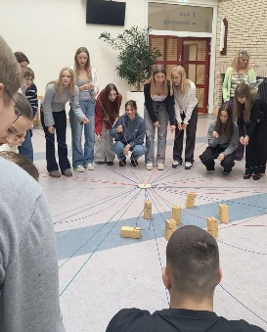 | 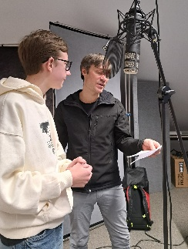

Eine Schnitzeljagd durch Bremens Altstadt, Schoko-Erdbeeren auf dem Weihnachtsmarkt und ein Besuch im Universum standen genauso auf dem Programm wie ein weiteres „DB-Abenteuer“, einer Zugfahrt nach Bremerhaven mit Klimahaus, Fischbrötchen und Hafenrundfahrt und noch am selben Tag zur feierlichen Präsentation der Projektergebnisse im Haus von Lehrerin Anja Pala in Delmenhorst bei leckerer Gemüsesuppe nach altem polnischen Familienrezept.

Die schulischen und landeskundlichen Aktivitäten wurden weiterhin tatkräftig von der BBS-Erlebnispädagogin Sigrun Kanngeter, den Englischlehrkräften Sonja Beneke und Gisela Paterkiewicz sowie musiktechnisch durch Roman Herzig und das Kreismedienzentrum unterstützt - auch hier einen herzlichen Dank für die spontane Überlassung des Profi-Tonstudios. Mit angepackt haben natürlich auch – wie immer - der Schulassistent Manfred Hinrichs und das Europabüro mit Martina Fischer und Silke Hilermann. Außerdem sorgte das „Backstübchen“ mit Kerstin und Thilo Meyer für das leibliche Wohl.

Zwischen den Lehrkräften beider Länder existiert die Freundschaft und gemeinsame Arbeit an vielen EU-Projekten bereits seit gut 20 Jahren – so lange währt der ständige Kontakt mit den polnischen Projektleiterinnen Magda Jastak und Malgorzata Neckowicz schon - und wird weiterhin – „FOREVER“ - so bleiben. Von der BBS Syke stehen schon 25 Schüler/-innen auf der Liste für das nächste Projekt ab 2026.

Text: Gisela Paterkiewicz

